附件1

苏州国际精英创业周活动基本信息

一、活动基本信息
1.活动名称：2023年（第十五届）苏州国际精英创业周（Entrepreneurship Week for International Elites in Suzhou）
2.开幕时间：2023年7月
3.活动主题：汇聚全球智慧、打造创业天堂
（Gathering Wisdom From All Over The World，Creating a Paradise For Starting Up Business）
4.品牌介绍：苏州国际精英创业周是中国长三角区域知名的高层次人才引智平台，面向先进制造业和新兴服务业，着重邀请生物医药、先进材料、电子信息、装备制造等重点新兴产业以及数字经济领域的海内外创新创业人才到苏州实地考察洽谈，力促人才、项目、载体、资金、信息充分对接合作。人到苏州必有为，你永远可以相信苏州！
5.官方网址：hrss.suzhou.gov.cn
6.报名咨询方式：
电子邮件：venturesuzhou@188.com
联系电话：+86 512 69820119（项目） ，+86 512 65227881（会务）， +86 512 65811070（会展） ，+86 512 65811055(宣传)
7.微信公众号二维码
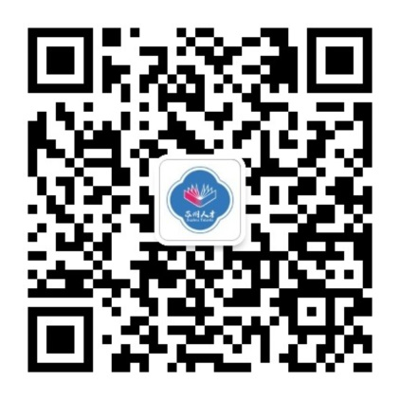 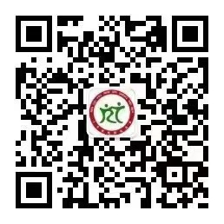 苏州人才发布微信公众号 苏州人社发布微信公众号
二、LOGO资料

